高能智投招聘简章
公司简介：
杭州高能投资咨询有限公司（简称“高能投资）创立于1997年，注册资本2000万元，经中国证监会批准成为首批证券投资咨询机构（许可证编号：ZX0004），前身为厦门高能投资咨询有限公司。为使公司有更好的发展环境和专业技术研发团队、业内资深投资顾问人才，于2020年10月迁址到杭州滨江区。
高能，深耕投资咨询行业20余年，专注于提升广大投资者的股市操作技能，主要业务为投资者教育和证券投资顾问服务。
招聘职位：销售管培生（市场专员） 30人
岗位职责：
1、建立及维护公司与客户之间的合作关系，保持与客户的良好沟通，为客户提供最优质的金融服务；
2、负责搜集新客户的资料并进行沟通，开发新客户（公司会提供精准资源，客户扫扫码自动添加）；
3、通过电话或微信与客户进行有效沟通、了解客户需求、 寻找销售机会并完成销售业绩；
4、将整理出来的公司资料、股市热讯发给客户；
5、了解并满足客户需求，负责与客户谈判、签订合同、收款等工作。
任职资格：
1、本科及以上学历，金融或经济等相关专业，具有证券从业资格证优先；
2、富有激情，敢想、敢说、敢做，对销售工作有较高的热情；
3、性格坚韧，思维敏捷，具备良好的应变能力和承压能力；
4、有敏锐的市场洞察力，有强烈的事业心、责任心和积极的工作态度，有电话销售相关工作经验。作经验。
5、热爱金融行业，饱满的工作热情，较强的进取心。
工作时间：
周一到周四：上午8：40-11：30下午：13：00-17：00晚上18：00-21：00
周五：上午8：40-11：30下午13：00-17：00，周末双休
薪资待遇：
有证券从业证：
试用期3个月：4000+1000元房补（试用期可选择不要房补,公司提供3个月住宿）3%-10%销售提成，综合月薪9000左右
无证券从业证：
试用期3个月：3000+1000元房补（试用期可选择不要房补,公司提供3个月住宿）7%-15%业务提成，综合月薪9000左右
转正后：底薪3000+1000元房补，0-5000的奖金绩效，7%-15%提成，综合月薪17000

备注：公司也会提供周边房源信息以及和魔方公寓自如公寓有合作。
温馨提示：入职后如果做销售不适合，公司也会沟通内部转其他岗位，目的是争取让每一个入职高能的员工都能实现自我价值
招聘岗位：投研助理（服务方向）10人
岗位职责：
1、对已成交客户进行维护关系，无销售性质；
2、了解客服服务需求信息，进行有效跟踪，做好售后指导和服务工作；
3、熟练运用公司产品，解答客户提问并落实问题；
4、和相关部门紧密配合，协调沟通；
5、收集整理金融市场相关的信息、数据及时政新闻。
任职资格：
1、必须具有证券从业证，有经验者优先，本科学历优先；
2、具有较强的应变能力口头表达与沟通能力，逻辑思维清晰；
3、具备较强的学习能力，可快速掌握专业知识，及时开展工作；
4、熟练运用office及良好的文档写作能力；
5、工作严谨，计划性强，善于分析思考问题，有责任心；
6、勤奋踏实，良好的服务意识与团队合作精神。
薪资待遇：
底薪5000+提成（提成面谈），不提供住宿，上班时间：上午8：40-11：30下午13：00-5：30，双休

面试流程：【扫码添加微信/电话联系了解详情】-【投递简历】-【面试】-【发放 offer】 -【接受 offer】-【入职】
联系人：李老师17320139857（微信同号）

公司地址：浙江省杭州市滨江区长河街道科技馆街1600号银泰国际商务中心44楼


办公环境 办公环境

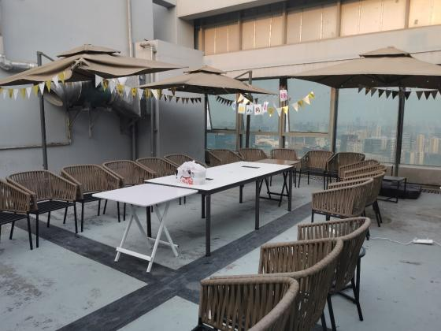
窗外风景独好 尊享露天阳台

